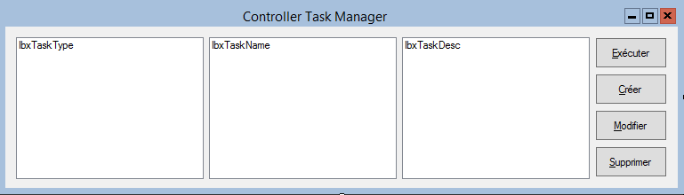

Ceci représente l’ordre

O Un menu contextuel (menu clic droit)

Là où cela présente un intérêt

O Chaque interaction avec un bouton (ou dans le menu contextuel), ne font intervenir aucune autre fenêtre.

Tous les composants doivent être dans la même application. Ils se déplacent en fonction des évènements.

Les classes d’objet et les fonctions importantes sont dans une bibliothèque.